职权编码 | 0900-Z-00100-140981 | 职权类型 |  |  | 其他权利类
职权名称 | 先行用地审查报批
子 项
职权依据 | 【行政法规】  《中华人民共和国土地管理法实施条例》（国务院令第256号）第二十七条；  【规范性文件】  《国土资源部关于进一步改进建设用地审查报批工作提高审批效率有关问题的通知》（国土资发[2012]77号）。
责任事项 | 1.受理责任：公示应当提交的材料，一次性告知补正材料，依法受理或不予受理，不予受理告知理由。2.审查责任：对照条件和标准，对书面申请材料进行审核。3.决定责任：对符合法律和规定的给予审核通过。4.送达责任：准予审核通过的，制发审核通过证书或批件，送达并信息公开。5.事后监管责任：建立实施监督检查的运行机制和管理制度，开展定期和不定期检查，依法采取相关处置措施。6.其他责任：其他法律法规规章文件规定应履行的责任。
问责依据 | 【法律】《公务员法》第五十三条；【法律】《中华人民共和国土地管理法》第八十四条；【行政法规】《行政机关公务员处分条例》（国务院令第495号）第十九条至第二十八条；【部门规章】《违反土地管理规定行为处分办法》（中华人民共和国监察部中华人民共和国人力资源和社会保障部中华人民共和国国土资源部 令第 15 号）第四条至第七条、第十条、第十三条至十六条；【地方性法规】《山西省行政执法条例》第四十至四十二条；【地方性法规】《山西省实施<中华人民共和国土地管理法>办法》第四十八条、第五十八条；【党内法规】《中国共产党纪律处分条例》；  【其他】其他违反法律法规规章文件规定的行为。
实施主体 | 原平市国土资源局建审办 |  | 责任主体 | 原平市国土资源局
备注
流程图 | 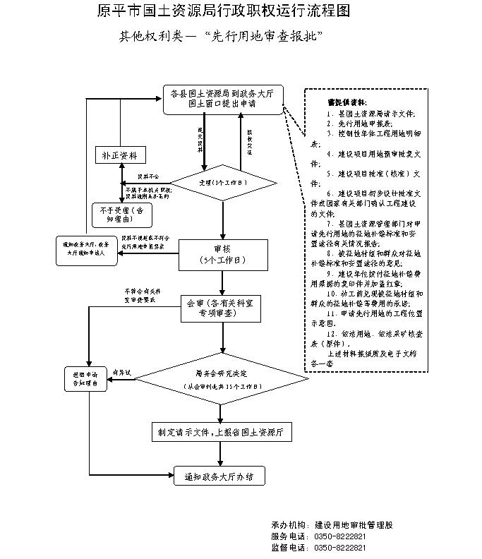
廉政风险防控图 | 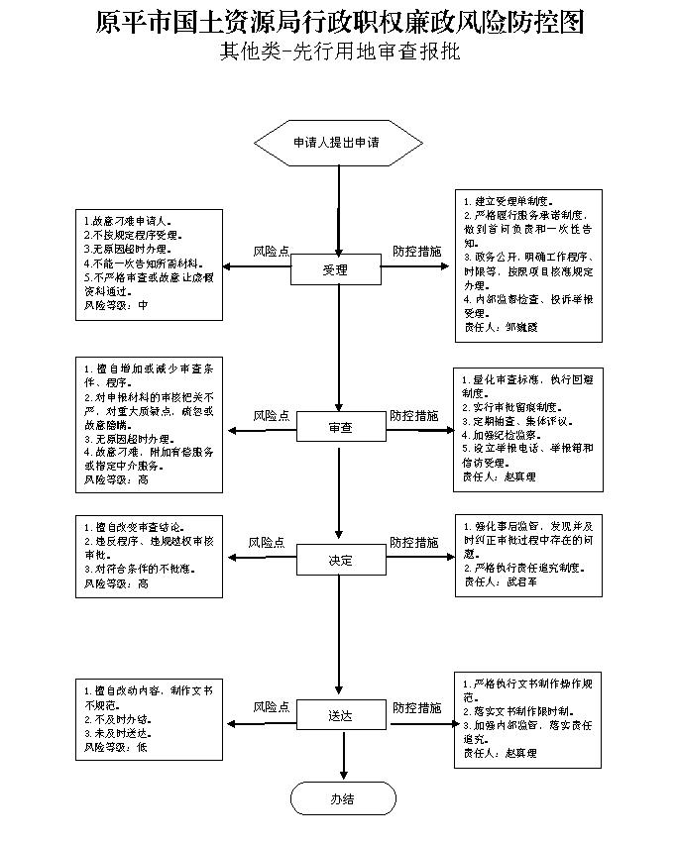

职权编码 | 0900-Z-00200-140981 | 职权类型 |  | 其他权利类
职权名称 | 集体土地征收和农用地转用审查报批
子 项
职权依据 | 【法律】《中华人民共和国土地管理法》 第二条第三款、第四十三条、第四十四条第一款和第三款；  【行政法规】《中华人民共和国土地管理法实施条例》（国务院令第256号）第二十条；  【部门规章】《建设用地审查报批管理办法》（国土资源部令第49号）第三条。
责任事项 | 1.受理责任：公示应当提交的材料，一次性告知补正材料，依法受理或不予受理，不予受理告知理由。  2.审查责任：对照条件和标准，对书面申请材料进行审核。  3.决定责任：对符合法律和规定的给予审核通过。  4.送达责任：准予审核通过的，制发审核通过证书或批件，送达并信息公开。  5.事后监管责任：建立实施监督检查的运行机制和管理制度，开展定期和不定期检查，依法采取相关处置措施。  6. 其他责任：法律法规规章规定的应履行的责任。
问责依据 | 【法律】《公务员法》第五十三条；  【法律】《中华人民共和国土地管理法》第八十四条；  【行政法规】《行政机关公务员处分条例》（国务院令第495号）第十九条至第二十八条；  【部门规章】《违反土地管理规定行为处分办法》（中华人民共和国监察部中华人民共和国人力资源和社会保障部中华人民共和国国土资源部 令第 15 号）第四条至第七条、第十条、第十三条至十六条；  【地方性法规】《山西省行政执法条例》第四十至四十二条；  【地方性法规】《山西省实施<中华人民共和国土地管理法>办法》第四十八条、第五十八条；  【党内法规】《中国共产党纪律处分条例》；  【其他】其他违反法律法规规章文件规定的行为。
实施主体 | 原平市国土资源局建审股 | 责任主体 | 原平市国土资源局
备注
流程图 | 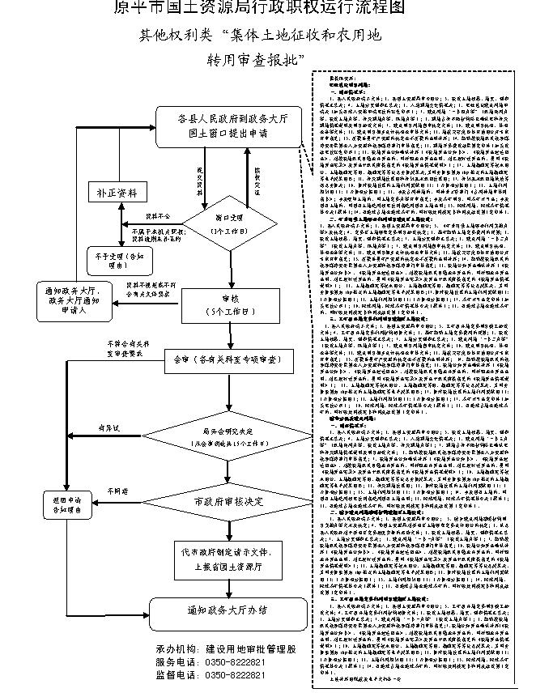
廉政风险防控图 | 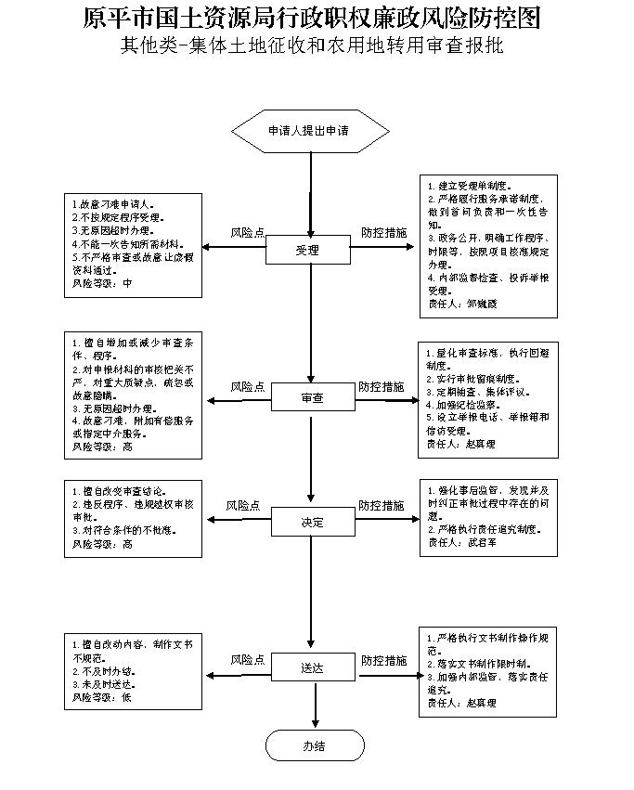

职权编码 | 0900-Z-00300-140981 | 职权类型 |  | 其他权利类
职权名称 | 中外合作开采矿产资源合同备案
子 项
职权依据 | 【行政法规】  《矿产资源开采登记管理办法》（国务院令第241号） 第二十九条
责任事项 | 1.受理责任：政务大厅公示应当依法提交的材料，一次性告知补正材料，依法受理或不予受理（不予受理应当告知理由）。 2.审查责任：矿管科会同相关科室对申请材料进行审查、提出审查意见。 3.决定责任：作出准予上报或不予上报的决定，法定告知（不予上报的应当书面告知理由）。 4.送达责任：政务大厅依法办理上报省厅的意见。 5.事后监管责任：国土资源部门对采矿权人合理开发利用矿产资源及其他应当履行的法定义务等情况进行监督检查，依法采取相关处置措施。 6.其他责任：其他法律法规规章文件规定应履行的责任。
问责依据 | 【法律】《公务员法》第五十三条；【法律】《中华人民共和国矿产资源法》第四十七条；【行政法规】《行政机关公务员处分条例》（国务院第495号令）第十九条至第二十八条；  【行政法规】《矿产资源开采登记管理办法》（国务院令第241号）第二十五条；  【行政法规】《探矿权采矿权转让管理办法》（国务院令第242号）第十六条； 【地方性法规】《山西省行政执法条例》第四十至四十二条；  【地方性法规】《山西省矿产资源管理条例》第四十五条；【党内法规】《中国共产党纪律处分条例》；  【其他】其他违反法律法规规章文件规定的行为。
实施主体 | 原平市国土资源局矿管股 | 责任主体 | 原平市国土资源局
备注
流程图 | 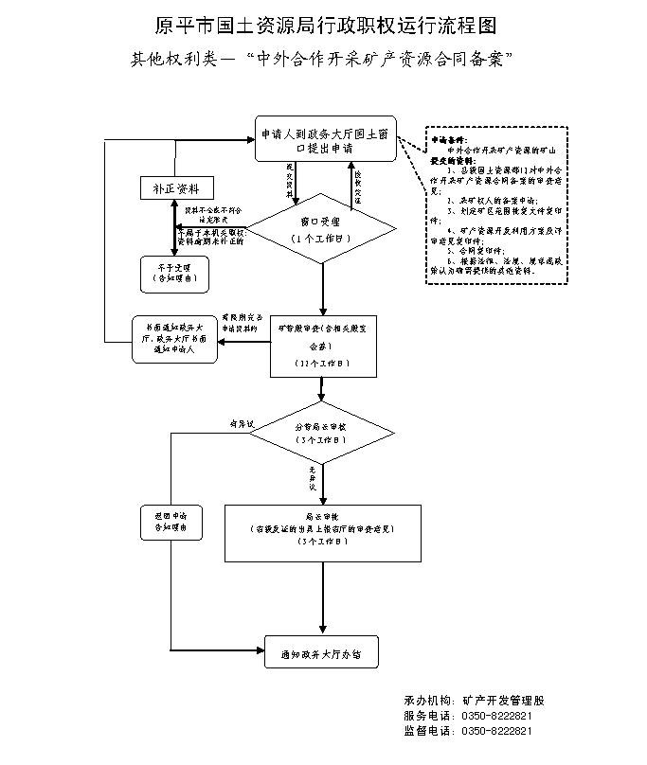
廉政风险防控图 | 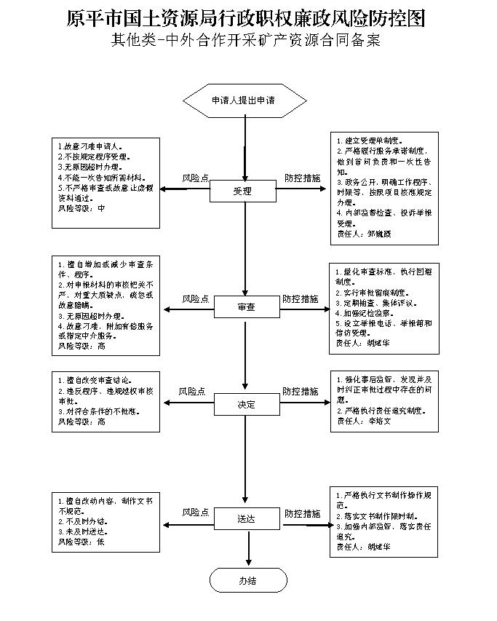

职权编码 | 0900-Z-00400-140981 | 职权类型 |  | 其他权利类
职权名称 | 矿产资源储量报告备案
子 项
职权依据 | 【法律】  《中华人民共和国矿产资源法》第十三条、第二十一条； 【行政法规】  《中华人民共和国矿产资源法实施细则》（国务院令152号）第三十三条  【行政法规】  《矿产资源开采登记管理办法》（国务院令241号）第二十一条；
责任事项 | 1.受理责任：公示应当提交的材料，一次性告知补正材料，依法受理或不予受理（不予受理应当告知理由）。2.审查责任：对报送的相关材料进行合规性审查，提出初审意见。3.决定责任：做出是否准予备案的决定，法定告知（不予备案的，应当告知理由）。4.送达责任：政务大厅依法办理。5.事后监管责任：加强矿产资源储量监督管理，并适时向社会公布矿产资源储量评审备案情况。6.其他责任：其他法律法规规章文件规定应履行的责任。
问责依据 | 【法律】《中华人民共和国矿产资源法》第四十七条；  【行政法规】《矿产资源开采登记管理办法》（国务院令241号）第二十五条；  【其他】其他违反法律法规规章文件规定的行为。
实施主体 | 原平市国土资源局储量股 | 责任主体 | 原平市国土资源局
备注
流程图 | 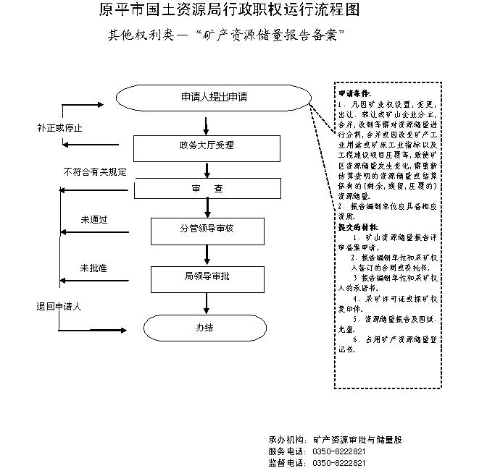
廉政风险防控图 | 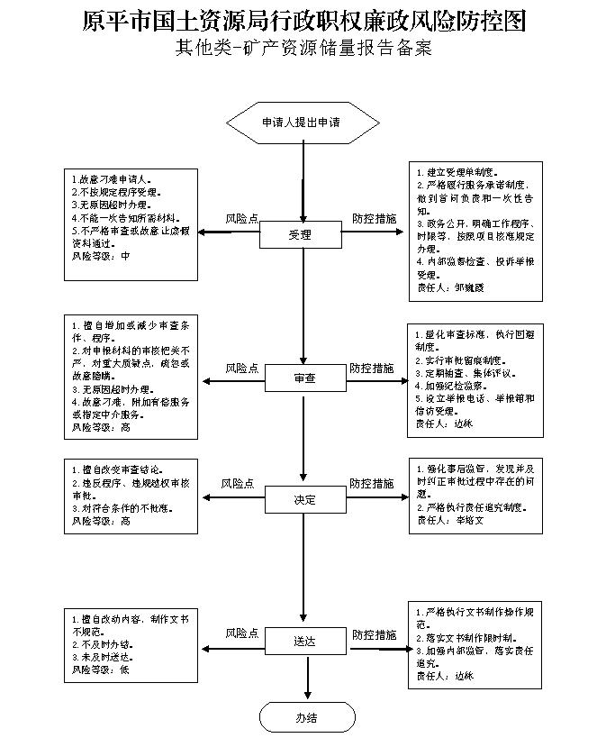

职权编码 | 0900-Z-00500-140981 | 职权类型 |  | 其他权利类
职权名称 | 建设项目用地压覆重要矿产资源初审
子 项
职权依据 | 【法律】  《中华人民共和国矿产资源法》 第三十三条；  【地方性法规】  《山西省矿产资源管理条例》 第六条、第三十二条、第三十三条。
责任事项 | 1.受理责任：公示依法应当提交的材料；一次性告知补正材料；依法受理或不予受理(不予受理应当告知理由)。2.审查责任：根据建设单位提供的坐标和建设项目保护范围，审查是否压覆查明的资源。审查压矿调查评估报告、评审机构提交的评审意见书等材料。3.决定责任：出具项目压覆矿产资源情况的说明后上报忻州市局。4.送达责任：政务大厅依法办理。5.事后监管责任：开展定期和不定期检查，根据检查情况，依法采取相关处置措施。6.其他责任：其他法律法规规章文件规定应履行的责任。
问责依据 | 【法律】《中华人民共和国矿产资源法》第四十七条；  【地方性法规】《山西省矿产资源管理条例》第四十五条；  【其他】其他违反法律法规规章文件规定的行为。
实施主体 | 原平市国土资源局储量股 | 责任主体 | 原平市国土资源局
备注
流程图 | 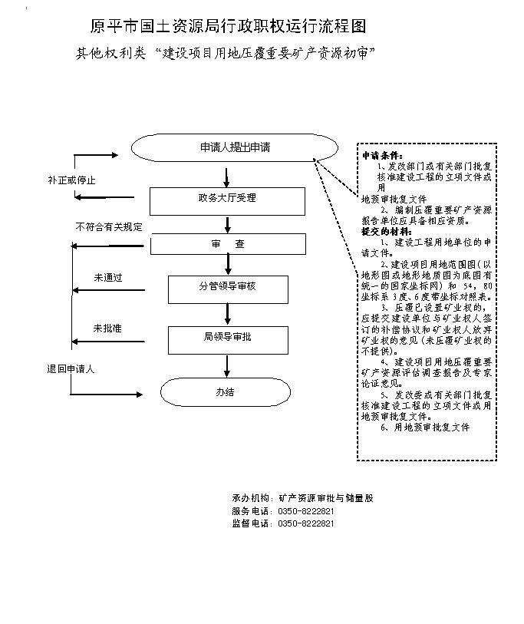
廉政风险防控图 | 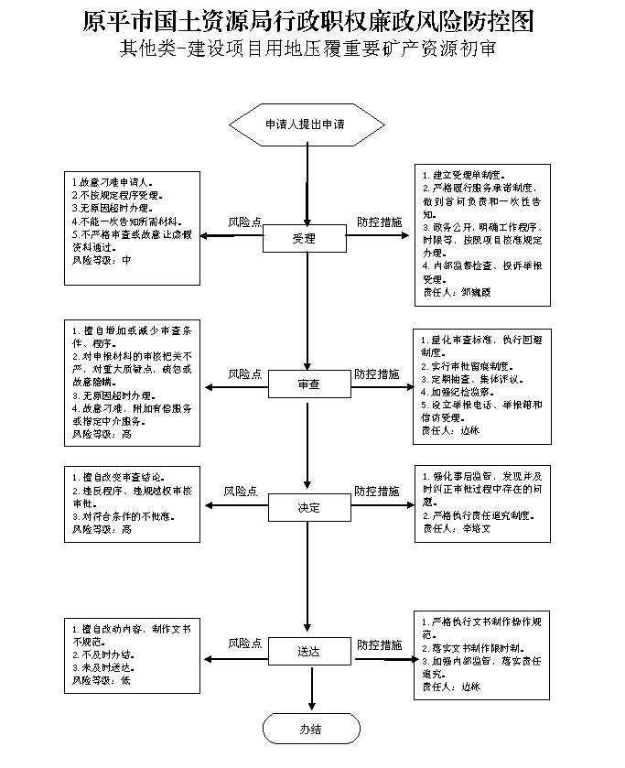

职权编码 | 0900-Z-00600-140981 | 职权类型 |  | 其他权利类
职权名称 | 永久性测量标志保管人重新确定的批准
子 项
职权依据 | 【行政法规】  《中华人民共和国测量标志保护条例》（国务院第203号令）第十二条；  【政府规章】  《山西省测量标志管理规定》（省人民政府2000年140号令）第十八条。
责任事项 | 1.受理责任：公示依法应当提交的材料；一次性告知补正材料；依法受理或不予受理（不予受理应当告知理由）。2.审查责任：对材料完整性进行审查。3.决定责任：作出批准决定；按时办结；法定告知。4.事后监管责任：及时处理有关反馈信息。5.其他责任：其他法律法规规章文件规定应履行的责任。
问责依据 | 【法律】《公务员法》第五十三条；  【法律】《中华人民共和国测绘法》第五十三条；  【行政法规】《行政机关公务员处分条例》（国务院第495号令）第十九条至第二十八条；  【行政法规】《中华人民共和国测量标志保护条例》（国务院第203号令）第二十四条；  【地方性法规】《山西省行政执法条例》第四十至四十二条；  【党内法规】《中国共产党纪律处分条例》；  【其他】其他违反法律法规规章文件规定的行为。
实施主体 | 原平市政府测绘管理办公室 | 责任主体 | 原平市国土资源局
备注
流程图 | 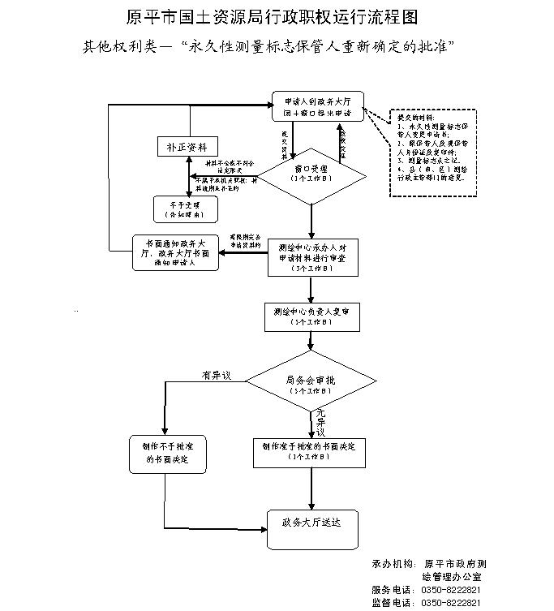
廉政风险防控图 | 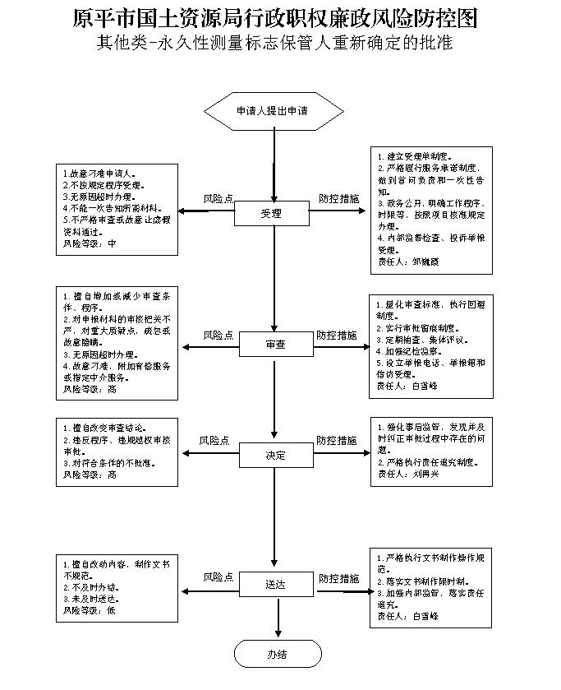

职权编码 | 0900-Z-00700-140981 | 职权类型 |  | 其他权利类
职权名称 | 地籍测绘项目设计书审核
子 项
职权依据 | 【地方性法规】  《山西省测绘管理条例》第十四条第一款
责任事项 | 1.受理责任：公示依法应当提交的材料；一次性告知补正材料；依法受理或不予受理（不予受理应当告知理由）。2.审查责任：对材料完整性进行审查。3.决定责任：作出批准决定；按时办结；法定告知。4.事后监管责任：及时处理有关反馈信息。5.其他责任：其他法律法规规章文件规定应履行的责任。
问责依据 | 【法律】《公务员法》第五十三条；  【法律】《中华人民共和国测绘法》第五十三条；  【行政法规】《行政机关公务员处分条例》（国务院第495号令）第十九条至第二十八条；  【地方性法规】《山西省行政执法条例》第四十至四十二条；  【地方性法规】《山西省测绘管理条例》第五十三条；  【党内法规】《中国共产党纪律处分条例》；  【其他】其他违反法律法规规章文件规定的行为。
实施主体 | 原平市政府测绘管理办公室 | 责任主体 | 原平市国土资源局
备注
流程图 | 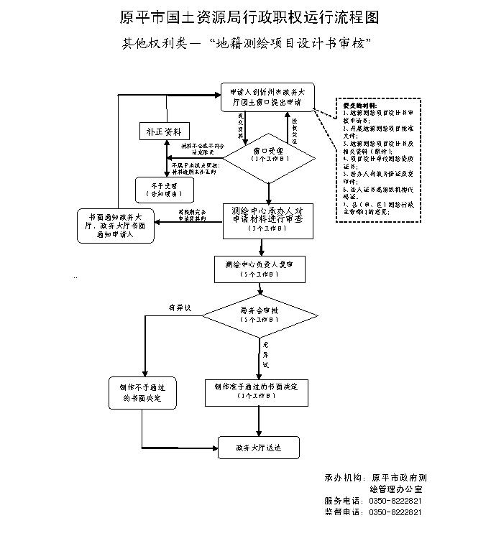
廉政风险防控图 | 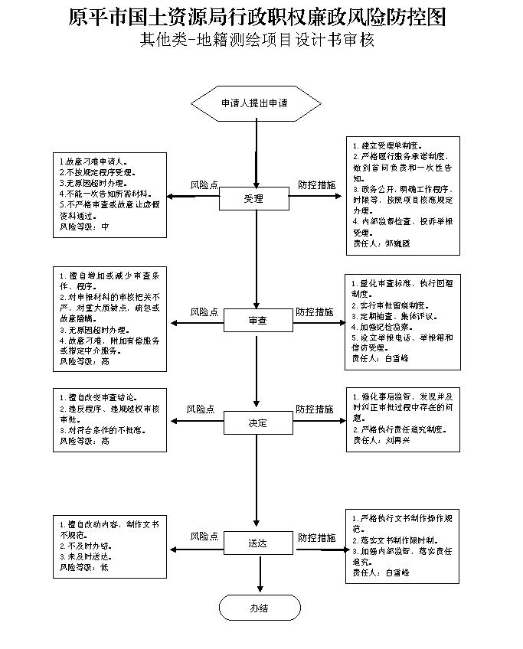

职权编码 | 0900-Z-00800-140981 | 职权类型 |  | 其他权利类
职权名称 | 永久性测量标志委托保管书备案
子 项
职权依据 | 【行政法规】  《中华人民共和国测量标志保护条例》（国务院令第203号）第十二条
责任事项 | 1.受理责任：公示依法应当提交的材料；一次性告知补正材料；依法受理或不予受理（不予受理应当告知理由）。2.审查责任：对备案材料完整性进行审查。3.决定责任：作出备案决定；按时办结；法定告知。4.事后监管责任：及时处理有关反馈信息。5.其他责任：其他法律法规规章文件规定应履行的责任。
问责依据 | 【法律】《公务员法》第五十三条；  【法律】《中华人民共和国测绘法》第五十三条；  【行政法规】《行政机关公务员处分条例》（国务院第495号令）第十九条至第二十八条；  【行政法规】《中华人民共和国测量标志保护条例》（国务院第203号令）第二十四条；  【地方性法规】《山西省行政执法条例》第四十至四十二条；  【党内法规】《中国共产党纪律处分条例》；  【其他】其他违反法律法规规章文件规定的行为。
实施主体 | 原平市政府测绘管理办公室 | 责任主体 | 原平市国土资源局
备注
流程图 | 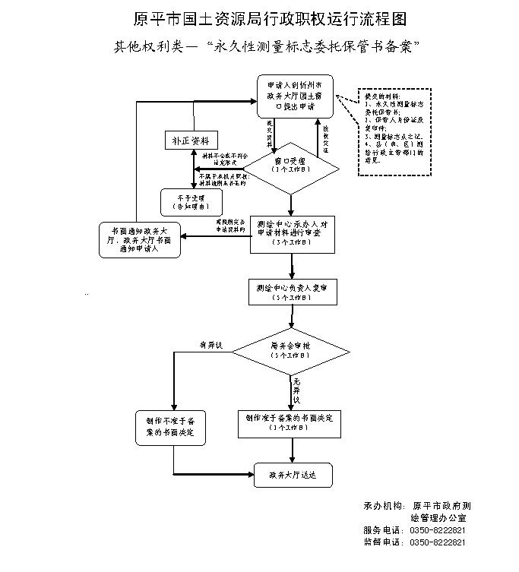
廉政风险防控图 | 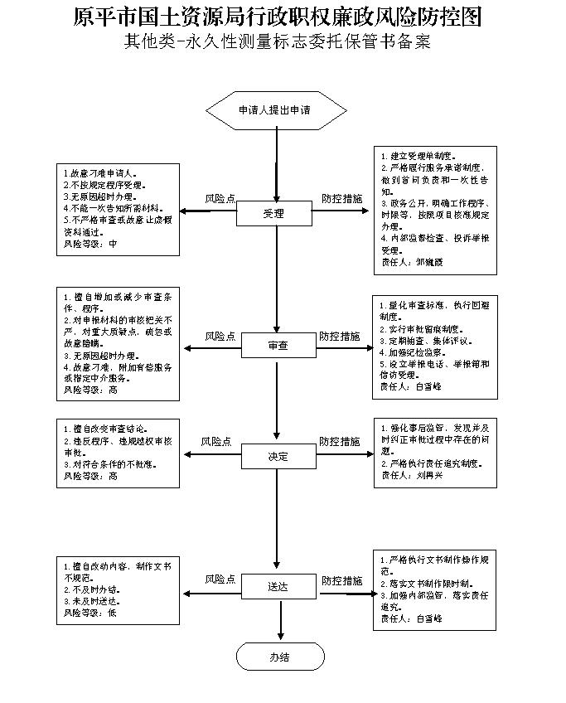

职权编码 | 0900-Z-00900-140981 | 职权类型 |  | 其他权利类
职权名称 | 距离永久性测量标志400米范围内建设微波站、雷达站、广播电视发射装置等大功率无线电发射设施批准
子 项 | 【地方性法规】  《山西省测绘管理条例》第四十二条  【政府规章】  《山西省测量标志管理规定》（省人民政府2000年140号令）第二十一条
职权依据 | 1.受理责任：公示依法应当提交的材料；一次性告知补正材料；依法受理或不予受理（不予受理应当告知理由）。2.审查责任：对材料完整性进行审查。3.决定责任：作出批准决定；按时办结；法定告知。4.事后监管责任：及时处理有关反馈信息。5.其他责任：其他法律法规规章文件规定应履行的责任。
责任事项 | 【法律】《公务员法》第五十三条；  【法律】《中华人民共和国测绘法》第五十三条；  【行政法规】《行政机关公务员处分条例》（国务院第495号令）第十九条至第二十八条；  【行政法规】《中华人民共和国测量标志保护条例》（国务院第203号令）第二十四条；  【地方性法规】《山西省行政执法条例》第四十至四十二条；  【党内法规】《中国共产党纪律处分条例》；  【其他】其他违反法律法规规章文件规定的行为。
问责依据 | 【法律】《公务员法》第五十三条；【法律】《中华人民共和国测绘法》第五十三条；【行政法规】《行政机关公务员处分条例》（国务院第495号令）第十九条至第二十八条；  【行政法规】《中华人民共和国测量标志保护条例》（国务院第203号令）第二十四条；【地方性法规】《山西省行政执法条例》第四十至四十二条；【党内法规】《中国共产党纪律处分条例》；  【其他】其他违反法律法规规章文件规定的行为。
实施主体 | 原平市政府测绘管理办公室 | 责任主体 | 原平市国土资源局
备注
流程图 | 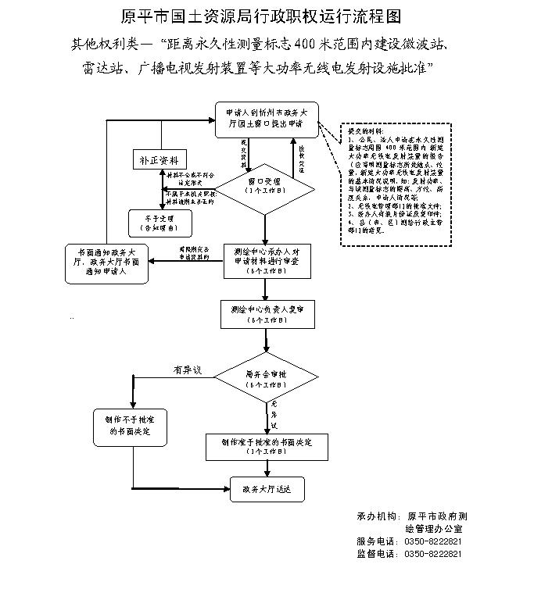
廉政风险防控图 | 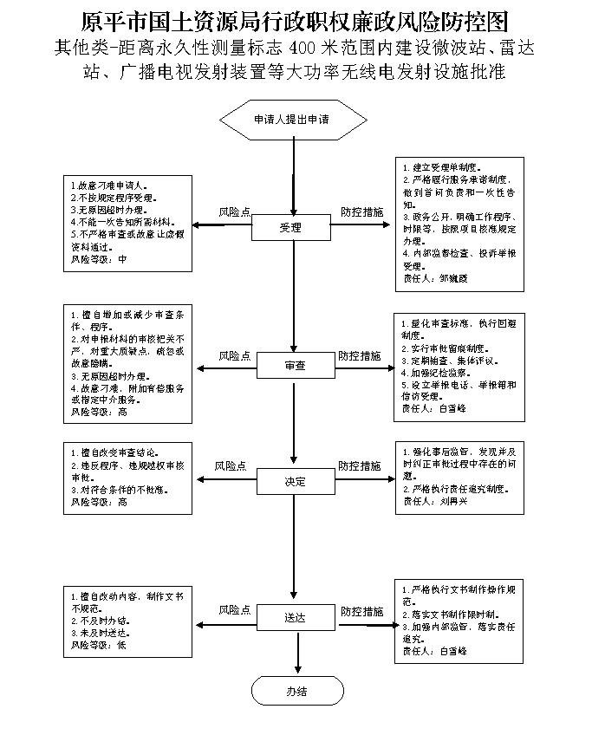

职权编码 | 0900-Z-01001-140981 | 职权类型 |  | 其他权利类
职权名称 | 探矿权申报初审
子 项 | 1、探矿权新立申报初审
职权依据 | 【法律】  《中华人民共和国矿产资源法》第三条第三款 、 第六条第一款  【行政法规】  《矿产资源勘查区块登记管理办法》（国务院令第240号）第六条  【地方性法规】  《山西省矿产资源管理条例》 第六条第一款
责任事项 | 1.受理责任：依法应当提交的材料；一次性告知补正材料；依法受理或不予受理（不予受理应当告知理由）。2.审查责任：对申请材料进行审查、提出审查意见。 3.决定责任：局务会研究决定。4.送达责任：向市国土资源局送达文书。 5.事后监管责任：国土资源部门对探矿权人应当履行的法定义务等情况进行监督检查，依法采取相关处置措施。 6.其他责任：其他法律法规规章文件规定应履行的责任。
问责依据 | 【法律】《公务员法》第五十三条；  【法律】《中华人民共和国矿产资源法》第四十七条；  【行政法规】《矿产资源开采登记管理办法》（国务院令第241号）第二十五条；  【行政法规】《矿产资源勘查区块登记管理办法》（国务院令第240号）第三十四条；  【行政法规】《探矿权采矿权转让管理办法》（国务院令第242号）第十六条；  【地方性法规】《山西省行政执法条例》第四十至四十二条；  【地方性法规】《山西省矿产资源管理条例》第四十五条；  【其他】其他违反法律法规规章文件规定的行为。
实施主体 | 原平市国土资源局地环股 | 责任主体 | 原平市国土资源局
备注
流程图 | 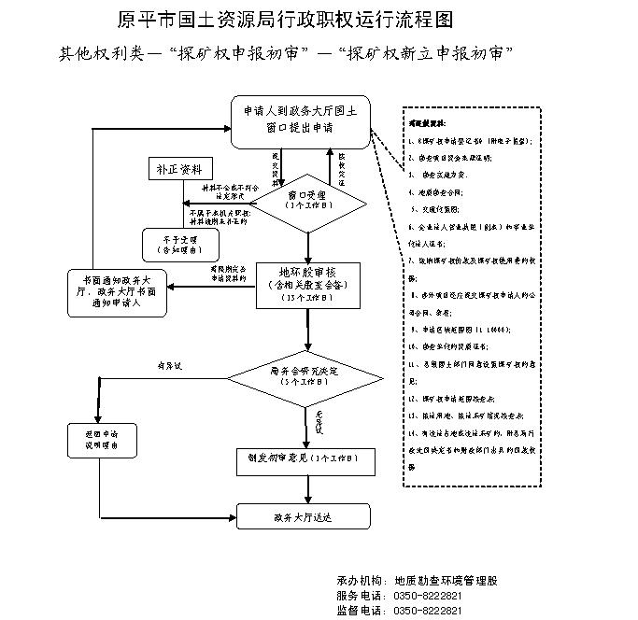
廉政风险防控图 | 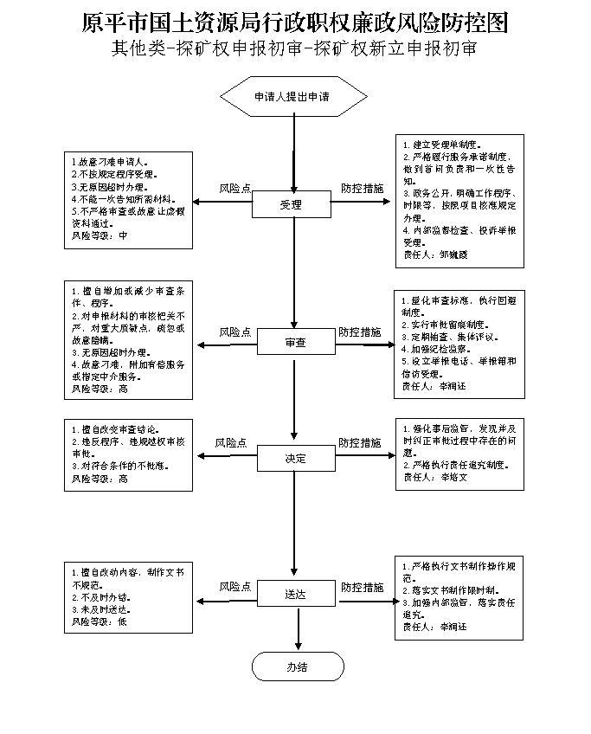

职权编码 | 0900-Z-01002-140981 | 职权类型 |  | 其他权利类
职权名称 | 探矿权申报初审
子 项 | 2、探矿权转让申报初审
职权依据 | 【行政法规】  《探矿权采矿权转让管理办法》（国务院令第242号）第五条  【地方性法规】  《山西省矿产资源管理条例》 第六条第一款
责任事项 | 1.受理责任：依法应当提交的材料；一次性告知补正材料；依法受理或不予受理（不予受理应当告知理由）。2.审查责任：对申请材料进行审查、提出审查意见。 3.决定责任：局务会研究决定。4.送达责任：向市国土资源局送达文书。 5.事后监管责任：国土资源部门对探矿权人应当履行的法定义务等情况进行监督检查，依法采取相关处置措施。 6.其他责任：其他法律法规规章文件规定应履行的责任。
问责依据 | 【法律】《公务员法》第五十三条；  【法律】《中华人民共和国矿产资源法》第四十七条；  【行政法规】《矿产资源开采登记管理办法》（国务院令第241号）第二十五条；  【行政法规】《矿产资源勘查区块登记管理办法》（国务院令第240号）第三十四条；  【行政法规】《探矿权采矿权转让管理办法》（国务院令第242号）第十六条；  【地方性法规】《山西省行政执法条例》第四十至四十二条；  【地方性法规】《山西省矿产资源管理条例》第四十五条；  【其他】其他违反法律法规规章文件规定的行为。
实施主体 | 原平市国土资源局地环股 | 责任主体 | 原平市国土资源局
备注
流程图 | 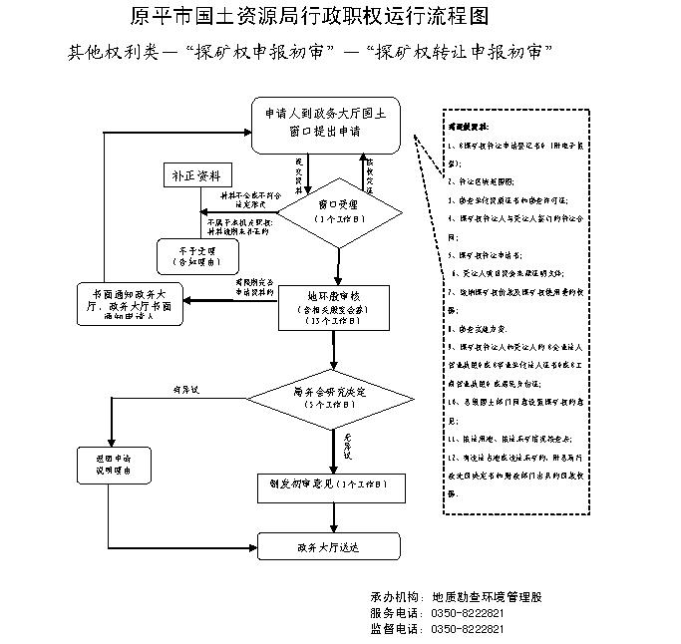
廉政风险防控图 | 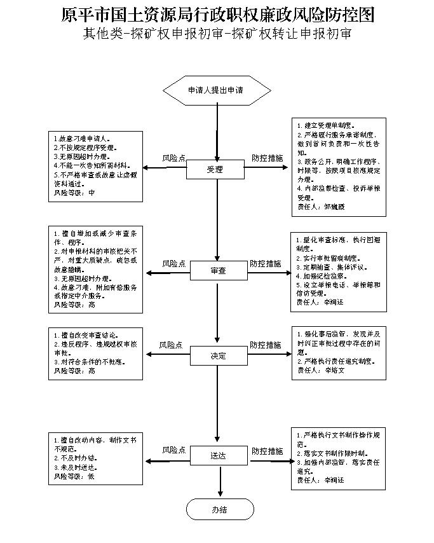

职权编码 | 0900-Z-01100-140981 | 职权类型 |  | 其他权利类
职权名称 | 地质灾害治理工程勘查、设计、施工单位项目资质等级备案
子 项
职权依据 | 【部门规章】  《地质灾害治理工程勘查设计施工单位资质管理办法》（国土资源部令第30号） 第二十七条；  【部门规章】  《地质灾害治理工程监理单位资质管理办法》（国土资源部令第31号）第二十五条。
责任事项 | 1.受理责任：不符合条件或不属于本机关事项的不予受理并告知理由。2.审查责任：对申请材料进行审查、提出审查意见。3.决定责任：做出是否同意备案的决定。4.送达责任：政务大厅依法办理。5.事后监管责任：监督申请人是否按照备案资料载明的内容从事相关工作，依法采取相关处置措施。6.其他责任：其他法律法规规章文件规定应履行的责任。
问责依据 | 【行政法规】《地质灾害防治条例》（国务院第394号令）第四十条；  【部门规章】《地质灾害治理工程勘查设计施工单位资质管理办法》（国土资源部第30号令） 第三十条；  【部门规章】《地质灾害治理工程监理单位资质管理办法》（国土资源部第31号令）第二十八条；  【地方性法规】《山西省行政执法条例》第四十至四十二条；  【其他】其他违反法律法规规章文件规定的行为。
实施主体 | 原平市国土资源局地环股 | 责任主体 | 原平市国土资源局
备注
流程图 | 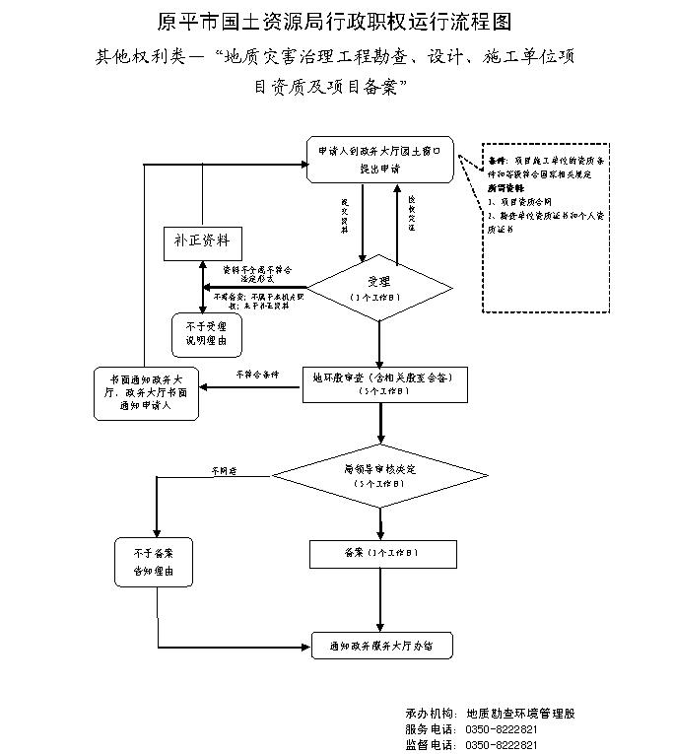
廉政风险防控图 | 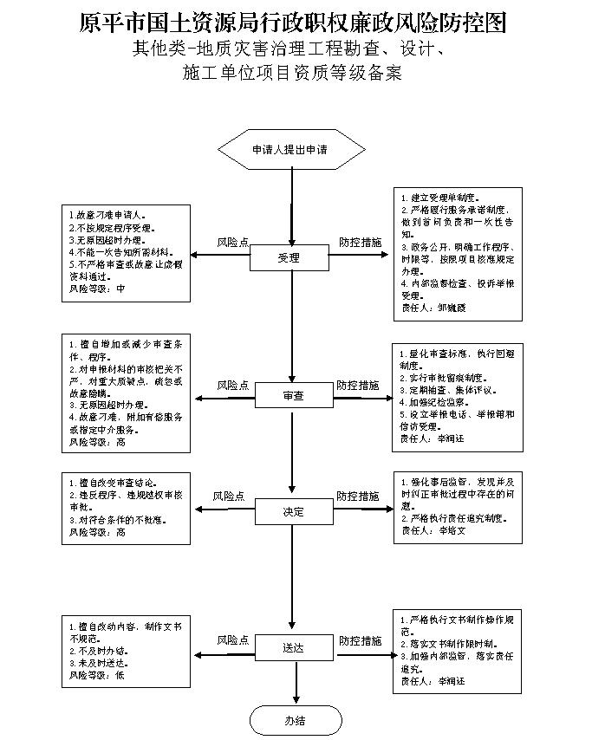

职权编码 | 0900-Z-01200-140981 | 职权类型 |  | 其他权利类
职权名称 | 地质灾害危险性评估单位项目资质等级备案
子 项
职权依据 | 【部门规章】  《地质灾害危险性评估单位资质管理办法》（2005年国土资源部令第29号） 第二十七条
责任事项 | 1.受理责任：不符合条件或不属于本机关事项的不予受理并告知理由。2.审查责任：会同相关股室对申请材料进行审查、提出审查意见。3.决定责任：分管领导批准，做出是否同意备案的决定。在备案表上盖章、编写备案号。4.送达责任：通知申请单位领取备案表。5.事后监管责任：监督申请人是否按照备案资料载明的内容从事相关工作，依法采取相关处置措施。6.其他责任：其他法律法规规章文件规定应履行的责任。
问责依据 | 【行政法规】《地质灾害防治条例》（国务院第394号令）第四十条；  【部门规章】《地质灾害危险性评估单位资质管理办法》（2005年国土资源部令第29号）第三十一条；  【地方性法规】《山西省行政执法条例》第四十至四十二条；  【其他】其他违反法律法规规章文件规定的行为。
实施主体 | 原平市国土资源局地环股 | 责任主体 | 原平市国土资源局
备注
流程图 | 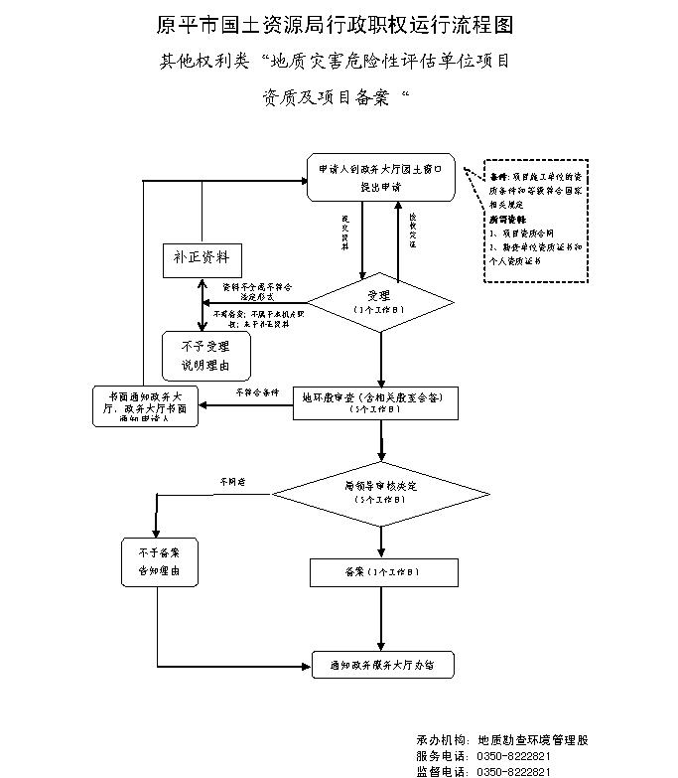
廉政风险防控图 | 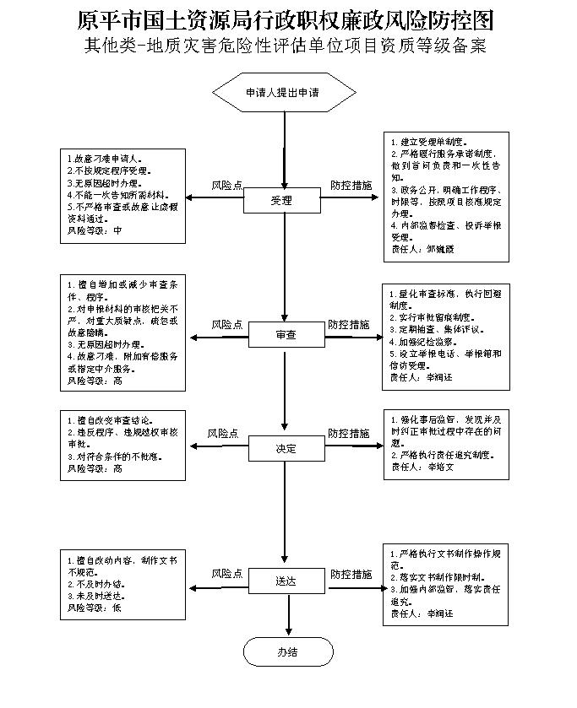

职权编码 | 0900-Z-01300-140981 | 职权类型 |  | 其他权利类
职权名称 | 土地收购储备
子 项
职权依据 | 【法律】《土地储备管理办法》第六条
责任事项 | 1.受理责任：公示依法应当提交的材料一次性告知报批材料，依法受理或不予受理（不予受理应当告知理由）。  2.审查责任：对地块的坐落、权属调查核实，并核实相关资料。  3.决定责任：形成方案，上报市政府审批。  4.送达责任：向申请人，单位转送市政府批复文件。  6.其他责任：其他法律法规规章文件规定应履行的责任。
问责依据 | 【法律】《公务员法》第五十三条；  【党内法规】《中国共产党纪律处分条例》；  【其他】其它违反法律法规规章文件规定的行为。
实施主体 | 原平市国土资源局土地收购储备中心 | 责任主体 | 原平市国土资源局
备注
流程图 | 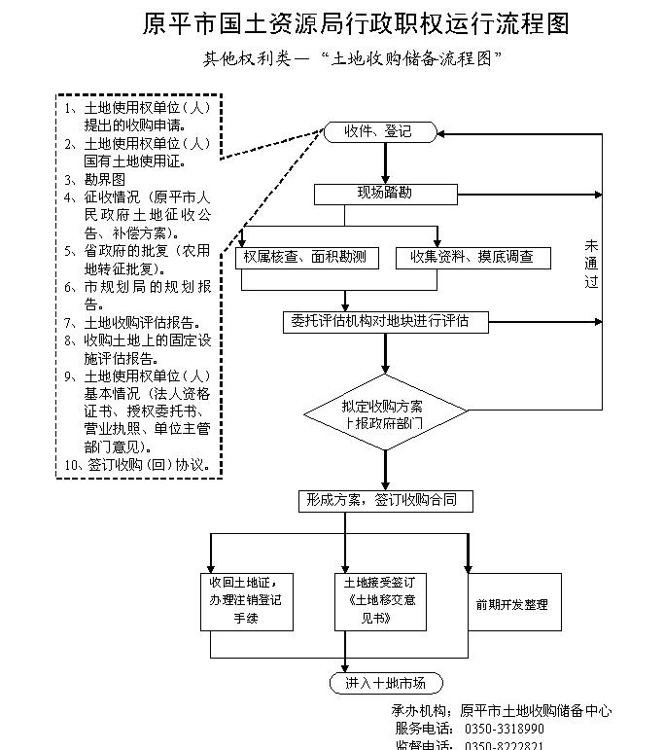
廉政风险防控图 | 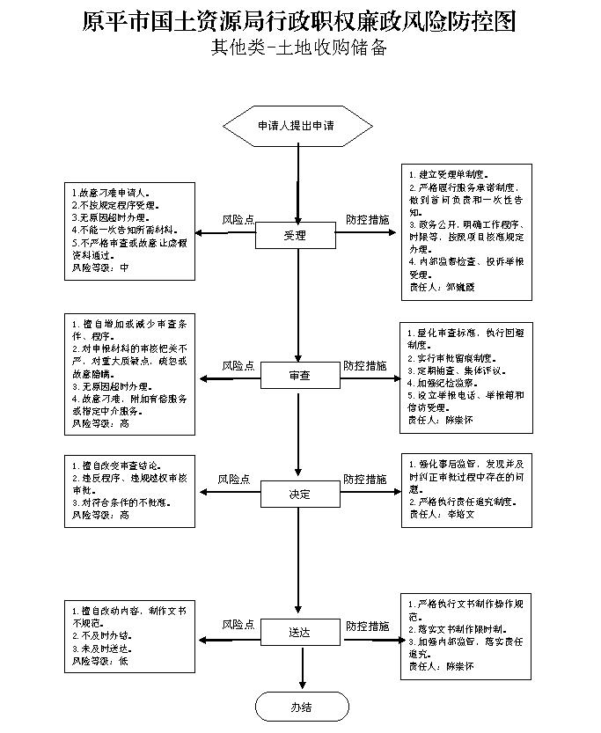

职权编码 | 0900-Z-01400-140981 | 职权类型 |  | 其他权利类
职权名称 | 建设项目用地预审
子 项
职权依据 | 【法律】  《中华人民共和国土地管理法》第五十二条  【行政法规】  《中华人民共和国土地管理法实施条例》第二十二条第一款第一项、第二十三条第一款第一项  【部门规章】  《建设项目用地预审管理办法》《建设用地审查报批管理办法》
责任事项 | 1.受理责任：公示依法应当提交的材料，一次性告知补正材料，依法受理或不予受理（不予受理应当告知理由）。  2.审查责任：按照国家产业政策、供地政策和国家相关用地标准及当地土地利用总体规划，对书面申请材料进行审查。  3.决定责任：批准并制发相应文书。  4.送达责任：下达批复文件，送达大厅。  5.事后监管责任：建立实施监督检查的运行机制和管理制度，依法采取相关处置措施。  6.其他责任：其他法律法规规章文件规定应履行的责任。
问责依据 | 【法律】《公务员法》第五十三条；  【法律】《中华人民共和国土地管理法》第八十四条；  【行政法规】《行政机关公务员处分条例》（国务院令第495号）第十九条至第二十八条；  【地方性法规】山西省实施《中华人民共和国土地管理法》办法第五十八条；  【地方性法规】《山西省行政执法条例》第四十至四十二条；  【党内法规】《中国共产党纪律处分条例》；  【其他】其他违反法律法规规章文件规定的行为。
实施主体 | 原平市国土资源局规划股 | 责任主体 | 原平市国土资源局
备注
流程图 | 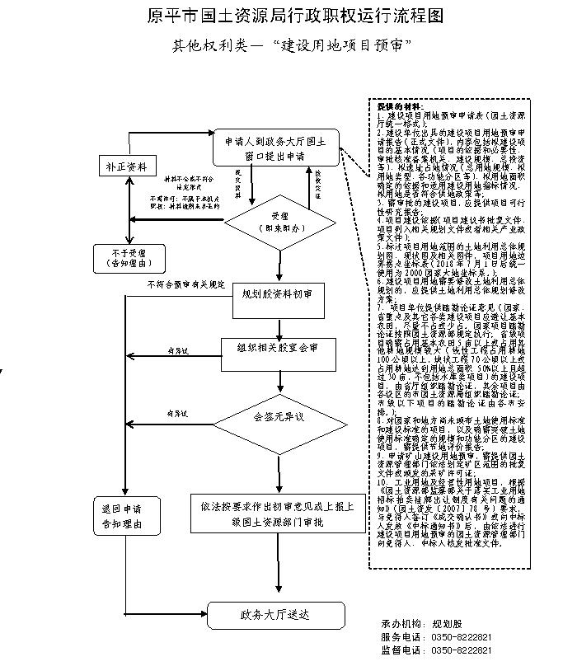
廉政风险防控图 | 